**LATIHAN OPERATOR**

1. Operator Aritmatika

Operator aritmatika digunakan untuk melakukan operasi aritmatika. Operator ini terdiri dari:

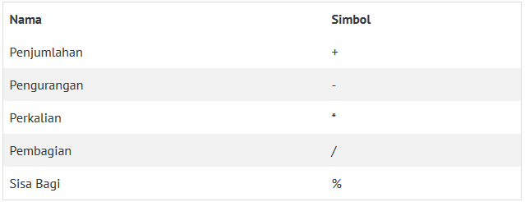

Contoh 1 Operator Aritmatika :

import java.util.Scanner;

public class OperatorAritmatika {

public static void main(String[] args) {

int angka1;

int angka2;

int hasil;

Scanner keyboard = new Scanner(System.in);

System.out.print("Input angka-1: ");

angka1 = keyboard.nextInt();

System.out.print("Input angka-2: ");

angka2 = keyboard.nextInt();

// penjumlahan

hasil = angka1 + angka2;

System.out.println("Hasil = " + hasil);

System.out.print("Input angka-1: ");

angka1 = keyboard.nextInt();

System.out.print("Input angka-2: ");

angka2 = keyboard.nextInt();

// pengurangan

hasil = angka1 - angka2;

System.out.println("Hasil = " + hasil);

System.out.print("Input angka-1: ");

angka1 = keyboard.nextInt();

System.out.print("Input angka-2: ");

angka2 = keyboard.nextInt();

// perkalian

hasil = angka1 * angka2;

System.out.println("Hasil = " + hasil);

System.out.print("Input angka-1: ");

angka1 = keyboard.nextInt();

System.out.print("Input angka-2: ");

angka2 = keyboard.nextInt();

// Pembagian

hasil = angka1 / angka2;

System.out.println("Hasil = " + hasil);

System.out.print("Input angka-1: ");

angka1 = keyboard.nextInt();

System.out.print("Input angka-2: ");

angka2 = keyboard.nextInt();

// Sisa Bagi

hasil = angka1 % angka2;

System.out.println("Hasil = " + hasil);

}

}

Contoh 2 Menghitung Keliling Persegi Panjang

1. Operator Penugasan

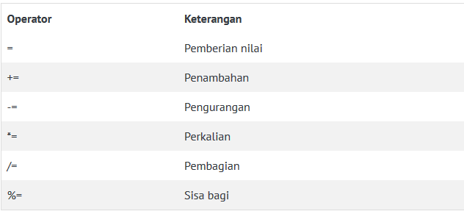

Contoh :

public class Penugasan {

public static void main(String[] args) {

int a;

int b;

// Pengisian nilai

a = 5;

b = 10;

// penambahan

b += a;

// sekarang b = 15

System.out.println("Penambahan : " + b);

// pengurangan

b -= a;

// sekarang b = 10 (karena 15-5)

System.out.println("Pengurangan : " + b);

// perkalian

b *= a;

// sekarang b = 50 (karena 10*5)

System.out.println("Perkalian : " + b);

// Pembagian

b /= a;

// sekarang b=10

System.out.println("Pembagian : " + b);

// Sisa bagi

b %= a;

// sekarang b=0

System.out.println("Sisa Bagi: " + b);

}

}

1. Pembanding

Sepeti namanya, tugas oprator ini untuk membandingkan. Operator ini juga dikenal dengak opeartor relasi. Nilai yang dihasilkan dari operator ini berupa boolean, yaitu: true dan false. Operator ini terdiri dari:

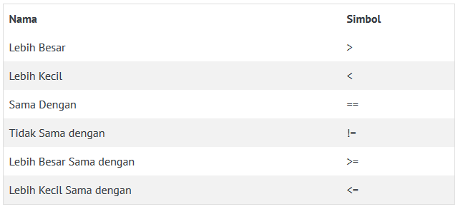

Contoh :

public class OperatorPembanding {

public static void main(String[] args) {

int nilaiA = 12;

int nilaiB = 4;

boolean hasil;

// apakah A lebih besar dari B?

hasil = nilaiA > nilaiB;

System.out.println(hasil);

// apakah A lebih kecil dari B?

hasil = nilaiA < nilaiB;

System.out.println(hasil);

// apakah A lebih besar samadengan B?

hasil = nilaiA >= nilaiB;

System.out.println(hasil);

// apakah A lebih kecil samadengan B?

hasil = nilaiA <= nilaiB;

System.out.println(hasil);

// apakah nilai A sama dengan B?

hasil = nilaiA == nilaiB;

System.out.println(hasil);

// apakah nilai A tidak samadengan B?

hasil = nilaiA != nilaiB;

System.out.println(hasil);

}

}